c.dna.fr/environnement/2018/03/21/une-expertise-qui-passe-mal
DNA 21/03/2018 – O. Br.

FESSENHEIM UNE EXPERTISE QUI PASSE MAL

Le feu vert accordé par l’Autorité de sûreté nucléaire au générateur de vapeur n° 335 du réacteur n° 2 a suscité la polémique, hier, lors de la réunion de la commission locale d’information et de surveillance de la centrale.
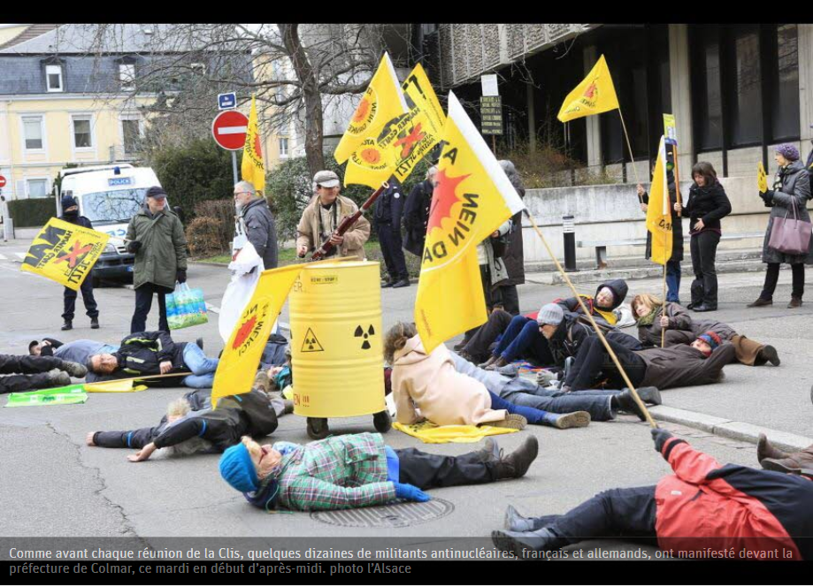
À l’instar de Gilles Barthes (Alter Alsace Énergie), certains antinucléaires avaient demandé une réunion spéciale de la commission locale d’information et de surveillance (Clis) de la centrale de Fessenheim avant toute décision de l’Autorité de sûreté nucléaire (ASN) concernant le générateur de vapeur n° 335 du réacteur n° 2. En vain.
En début de semaine dernière, l’autorité a considéré que « l’anomalie » de forgeage constatée sur ce générateur de vapeur « ne remet pas en cause son aptitude au service », ouvrant ainsi la voie au redémarrage du réacteur, à l’arrêt depuis juin 2016.

Un sujet « très attendu et très complexe »
Cette réunion spéciale de la Clis a finalement eu lieu hier, a posteriori. Pour justifier sa décision, l’ASN avait dépêché les experts qui ont traité directement ce « sujet très attendu et très complexe », ces derniers mois. Avec un collègue de l’Institut de radioprotection et de sûreté nucléaire (IRSN), ils ont atteint un niveau de détails techniques certainement hors de portée de la majorité des membres de la Clis. Les antinucléaires se plaignant, en outre, de n’avoir reçu les documents supports que quelques jours avant cette réunion.
Heureusement, ils ont Jean-Marie Brom, porte-parole de Stop Transport-Halte au nucléaire, mais aussi directeur de recherches au CNRS. Le physicien strasbourgeois a réalisé un inventaire critique de l’expertise, contestant la méthode et jugeant les résultats « encore incomplets ». Le chef de la division de Strasbourg de l’ASN, Pierre Bois, a tenté de rassurer sur chacun des points soulevés, soulignant que « les marges permettent de couvrir les incertitudes en cas de phénomène imprévu ».
Les antinucléaires alsaciens se sont néanmoins joints à la demande du représentant du Regierungspräsidium de Fribourg (Klaus Schüle), en faveur d’une deuxième expertise avant le redémarrage du réacteur. « Ce redémarrage suscite de vraies peurs. Des questions demeurent. Il faut rétablir la confiance », a estimé Klaus Schüle.
« Nous savions que l’ASN s’était disqualifiée en acceptant de valider, contre toute logique, le couvercle et le fond de cuve de l’EPR de Flamanville. Elle vient de franchir un pas supplémentaire, totalement insupportable », a lancé André Hatz, de l’association Stop Fessenheim, dans une diatribe qui a amené le président de la Clis, Michel Habig, à lever la séance. L’ordre du jour, de toute façon irréaliste, s’est ainsi arrêté au point 2.

